- Рациональное  питание  - Двигательная  активность  - Отказ от вредных  привычек  - Оптимальное сочетание умственного  и физического труда  - Соблюдение правил  личной гигиены и безопасного поведения |  |  | МБУ «СОЦИАЛЬНО – РЕАБИЛИТАЦИОННЫЙ ЦЕНТР ДЛЯ НЕСОВЕРШЕННОЛЕТНИХ» ИВНЯНСКОГО РАЙОНА БЕЛГОРОДСКОЙ ОБЛАСТИ  Контакты  Телефон: [47243 5-13-81] |  |  | КУРЕНИЕ - ОПАСНОЕ УВЛЕЧЕНИЕ
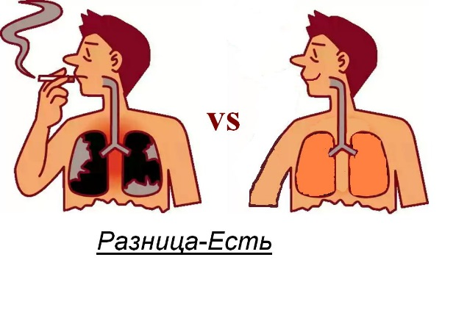  - Ежегодно от болезней, вызванных курением, умирают свыше 700тыс. человек.  - Особенно вредно курение для детей и подростков. Ещё не окрепшие нервная и кровеносная системы болезненно реагируют на табак.  - Рак у курящих людей возникает в 20 раз чаще, чем у некурящих.  - По статистике, курящие люди сокращают себе жизнь на 7-8 лет. |  |  | SPecialiST RePack  Здоровье  Купить можно много:  Игрушку, компьютер,  Смешного бульдога,  Стремительный скутер,  Коралловый остров  (Хоть это и сложно),  Но только здоровье  Купить невозможно.  Оно нам по жизни  Всегда пригодится.  Заботливо надо  К нему относиться.  (А. Гришин ) |  |  | 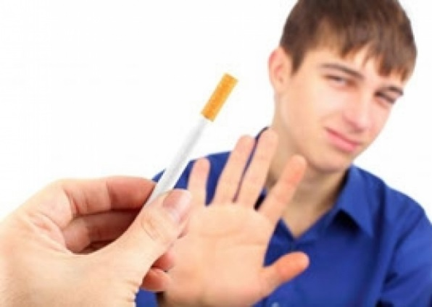  Возможные аргументы для отказа от  предложения покурить:  - слабое здоровье ("Нет, спасибо. У меня на табачный дым аллергия. Может, лучше покатаемся на велосипеде?");  - желание сохранить голову светлой ("Я не буду. У меня завтра контрольная. Ты уже все уроки сделал?");  - уже существующий отрицательный опыт ("Я пробовал. Мне не понравилось. А ты можешь подтянуться на турнике 7 раз?");  - желание отодвинуть этот эксперимент на неопределенный срок ("Нет, спасибо. Не сегодня и не сейчас, я очень спешу, срочные дела. Давай встретимся завтра.");  - ссылка на уже имеющиеся проблемы ("Нет, не буду. У меня и так вагон неприятностей. Ты не хочешь сходить в спортивный зал?");  - стремление казаться "крутым" ("Эта дрянь не для меня. Есть увлечения покруче. Приходи, посидим за компьютером: у меня есть новая игра.");  - встречное предложение (переводит разговор на другую тему и исключает насмешки, возможные в случае отказа закурить.

